**電話查詢系統開發進度**

**成果及交接手冊**

電話查詢系統設計開發說明文件

開發小組成員：葉承翰、張峻傑、謝采璇

說明文件撰寫：葉承翰、張峻傑、謝采璇

**目錄**

**壹、 基本資料...................................................P3**

**貳、 網站開發功能介紹....................................P4**

**参、 網站系統設計基本概念與處理流程介紹.P11**

**肆、 目前系統存在且須改善的問題................P12**

**伍、 資料表欄位及關連性介紹.......................P13**

**陸、 專案原始碼編寫概念介紹.......................P14**

**柒、 程式碼命名介紹......................................P21**

**壹、 系統基本資料**

翻新系統名稱:電話查詢系統優化

新網站系統專案資料夾名稱:vghtc

新網站系統執行首頁網址:http://localhost:4200

網站開發基礎程式語言:Typescript、html

網站系統前端開發框架:Angular

網站系統前端開發套件:Kendo UI、tailwind

網站系統後端框架:Java spring boot

網站系統後端框架:Mybatis

專案管理:Nx

資料庫系統:Oracle

系統開發規劃簡介:

此次專案所開發系統為電話查詢系統，主要目的為翻新舊版網路系統設計，針對前端進行修改。此次專案由三人合力完成，三人分工負責主要項目分為:

1.登入頁面UI及功能設計:UI設計包含LOGO、帳號密碼輸入框、登入按

鈕、登入失敗對話框、版面配置。

2.目錄維護頁面UI及功能設計:UI設計包含表單設計、版面配置、顯示對話

框RWD畫面。功能部分為新增目錄、修改目錄、刪除目錄，並將資料透

過API回傳至資料庫。

3.電話分類頁面UI及功能設計:UI設計包含表單設計、版面配置、顯示對話

框、RWD畫面。功能部分為新增電話類別、修改電話類別、刪除電話類別

，並將資料透過 API回傳至資料庫。

4.快速查詢頁面UI及功能設計:UI設計包含表單設計、搜訊結果設計、顯示

資料細節、無相關資料提醒、版面配置、RWD畫面。功能設計部分為匯

出PDF、Excel檔、搜尋關鍵字、區分資料顯示方式。

5.主頁面UI設計及功能設計:UI設計包含各功能按鈕設計、版面配置、RWD

畫面。功能部分為Routing路徑設定，各按鈕跳轉對應功能頁面。

6.Navbar UI及功能設計:UI設計包含LOGO、標題、按鈕設計、RWD畫面、

版面配置、Hover樣式。功能部分為Routing路徑設定，各按鈕跳轉對應

功能頁面。

7.新增電話UI設計及功能設計:UI設計包含表單設計、版面配置、顯示對話

框RWD畫面。功能部分為新增電話、修改電話、刪除電話，並透過API

回傳至資料庫。

8.新增使用者UI設計及功能設計:UI設計包含表單設計、版面配置、顯示對

話框、RWD畫面。功能部分為新增電話使用者、修改電話使用者、刪除

電話使用者，並透過API回傳至資料庫。

此說明文件撰寫內容，以前端設計及功能部分為主，會講述各頁面功能介紹、系統架構、處理流程、開發細節等進行介紹。

**貳、 網站開發功能介紹**

登入頁面(LoginComponent)UI設計及功能介紹:

院內電話查詢系統一開始會先到登入頁面，登入頁面提供兩個輸入框讓使用者輸入帳號和密碼以登入系統，密碼輸入框預設是以「‧」的符號來顯示以防止他人偷看如圖一，如果想要檢視自己的輸入內容的話也可以按密碼輸入框裡最右邊的檢視圖案來顯示密碼內容。帳號和密碼都輸入完成後可以點選頁面最下面的藍色登入按鈕來登入系統，如果帳號或密碼輸入錯誤的話就會跳出一個提示使用者帳號或密碼錯誤的內容的對話框如圖二，使用者可以按對話框右上角的叉叉按鈕或是下面的確認按鈕來關閉對話框，如果帳號和密碼都入正確的話，按登入按鈕就會直接跳到系統的主畫面。

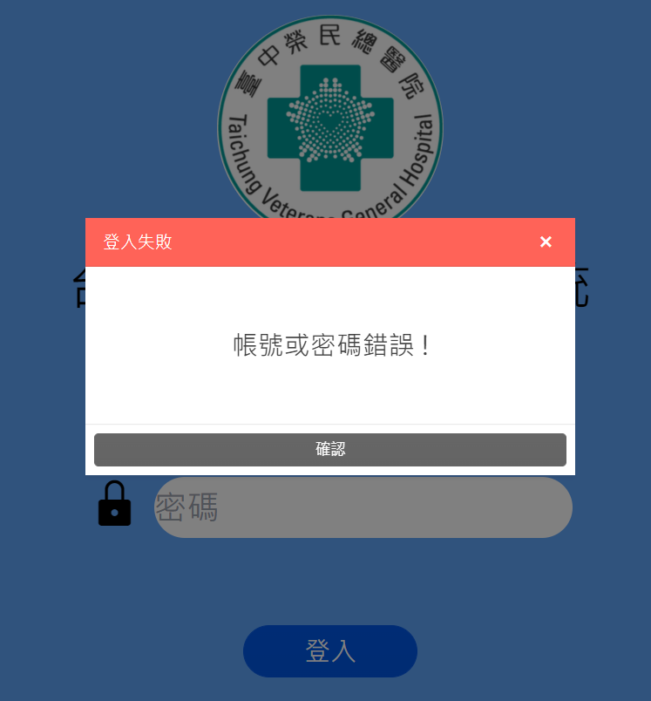

圖一 圖二

主頁面(IndexComponent)UI設計及功能介紹:

圖三屬於主頁面UI，此網址路徑為https://http://localhost:4200/home，UI設計使用選單方式呈現，Navbar部分為Logo右側字樣及黑底長方形功能欄，點選”台中榮總電話查詢”或功能欄Home可回到下圖呈現之主畫面，而”快速查詢”、”目錄維護”、”電話分類”、”新增電話”、”新增使用者”五個選項，與五個按鈕相同功能，可切換至不同功能頁面，按鈕也呈現簡單易懂的樣式。

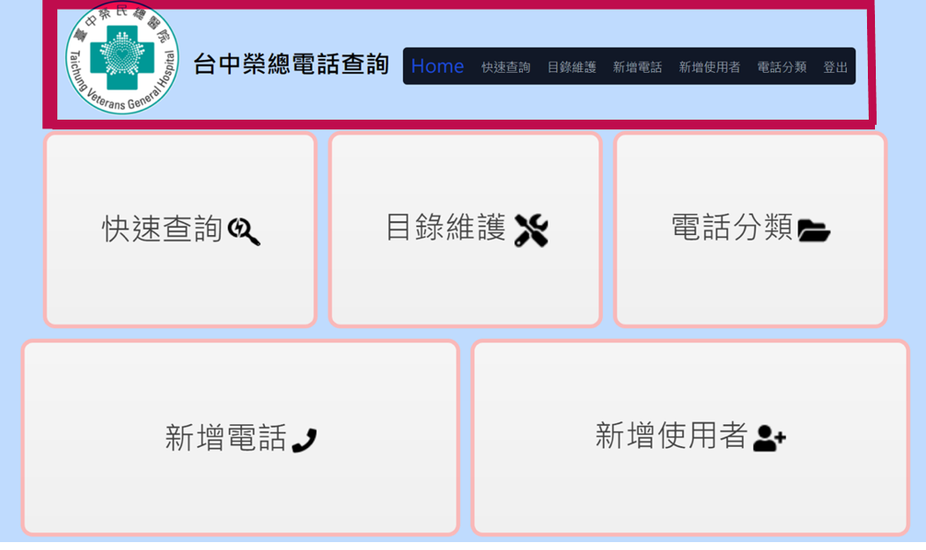

圖三

下圖四為快速查詢UI，此功能基礎畫面顯示可提供使用者查詢院內及其他院方電話或其他同人相關資料．一頁可顯示10筆資料，可一次至最後一頁及最先一頁。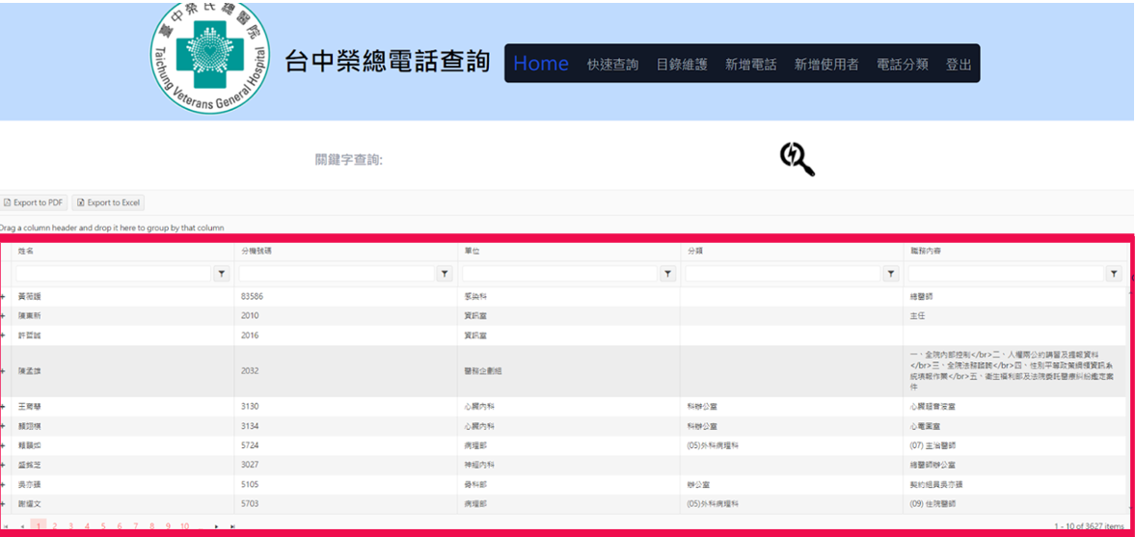

圖四

於圖五關鍵字查詢方塊輸入欲查詢資訊，下方資料將篩選有關輸入字之資訊，欲想了解某資料更多可點選欄位最左+，可多了解此筆資料更多。

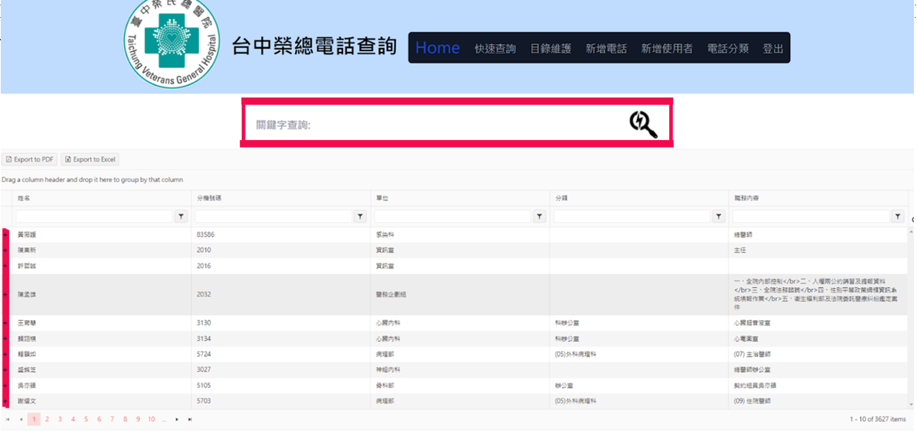

圖五

下圖六各欄位也提供排序及單列收尋功能於如:由上到下、由下到上、最後一項開始等等，以便關鍵字查詢後相關資料過多可再近一步排序資料。

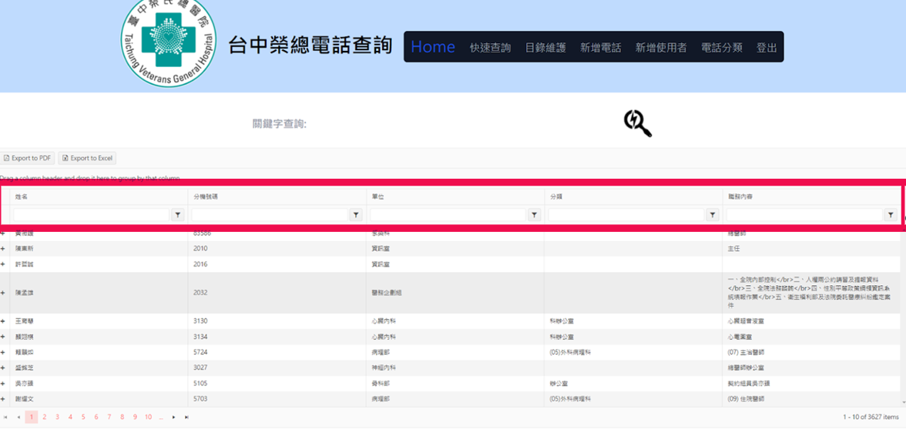

圖六

下圖七Export PDF、Export Excel提供使用者匯出搜尋之資料，以便使用者不需時常搜尋重複資料，可下載至自身所需位置。

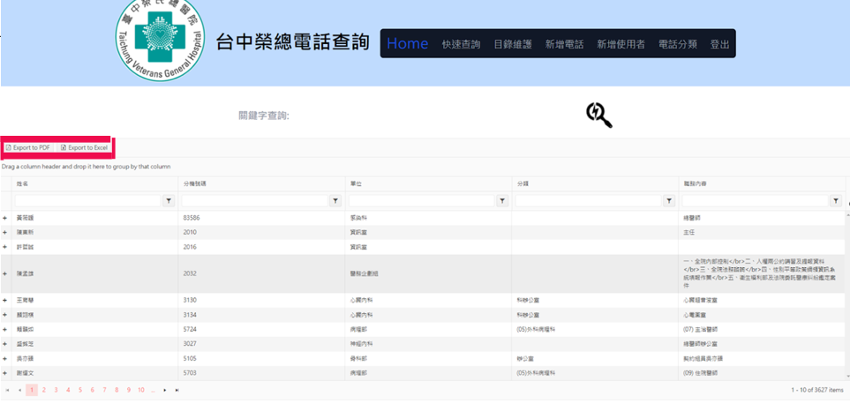

圖七

如查訊結果筆數不多，將顯示卡片樣式如圖八讓使用者不需在點選+了解更多資訊，直接顯示搜尋結果資料，減少使用者需多操作的時間．若查無關鍵字資料，將呈現圖九顯示無相關資料，避免使用者不瞭解表單無內容之情況。

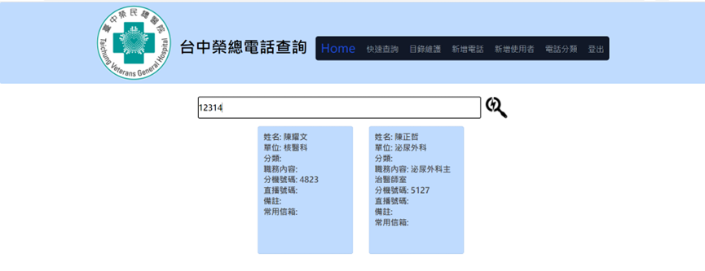

圖八

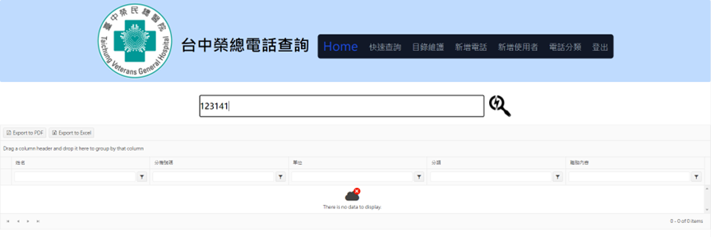

圖九

目錄維護(DirectoryModifyComponent)UI設計及功能介紹:

目錄維護頁面主要的功能是讓使用者新增目錄到現有的目錄下，通常一個目錄代表一個單位，使用者可以修改和移除原有的目錄資料，目錄維護的資料是用表格的方式呈現，一列代表一筆資料，一列的最後面有編輯和移除按鈕可讓使用者點擊以編輯或移除該筆資料，表格的左上方有新增按鈕可讓使用者新增一筆資料，目錄維護顯示的資料欄位有父目錄名稱、目錄名稱、目錄編號、備註這四個欄位(如圖3)。按下新增或編輯按鈕後，原先編輯和移除按鈕的文字就變成儲存和取消，可儲存和取消該次的新增或編輯如圖十。

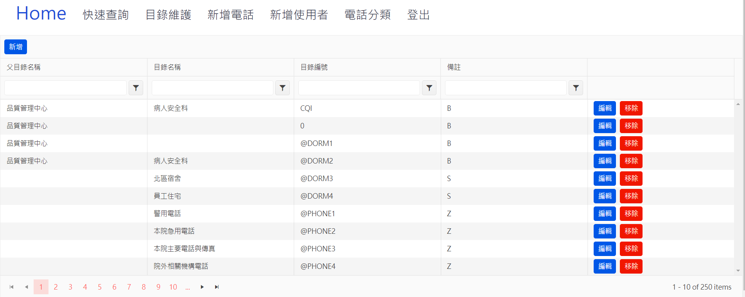

圖十

由於父目錄必需是目前已經存在的目錄，故把父目錄名稱的新增和編輯功能設定成下拉選單，下拉選單裡的資料會載入目前已有的目錄名稱來讓使用者選取如圖十一。

圖十一

目錄編號有設定無法讓使用者編輯，因為目錄編號在PHONE_FOLDER資料表裡是主鍵，會和其它的資料表的外鍵有關聯性，所以隨意讓使用者修改會有參考完整性的問題，以至於無法修改，故把該欄位的編輯功能設為唯讀，但是新增還是可以讓使用者輸入該欄位的資料。其中父目錄名稱、目錄名稱、目錄編號為必填欄位，如果該三個欄位沒有填入資料的話儲存按鈕就無法點選如圖十一，使用者新增或編輯完該筆資料後按儲存後會跳出對話框，告知使用者的操作是否成功，使用者可按對話框右上角的叉叉按鈕或是下面的確認按鈕來關閉對話框如圖十二。使用者也可以欄位名稱的下方的搜尋框來做關鍵字的搜尋。

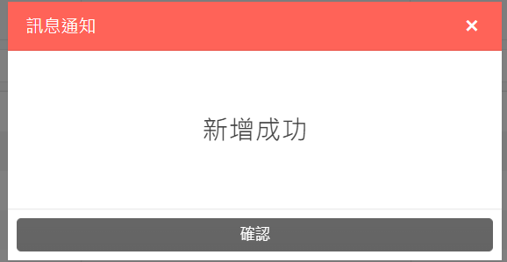

圖十二

電話分類(PhoneCategoryComponent)UI設計及功能介紹:

電話分類頁面的主要功能為讓使用者可以在目錄(單位)裡面自行定義分類方式，以便後續尋找和管理該電話號碼，使用者可以在某個目錄(單位)下新增新的分類名稱，也可以修改和移除該分類名稱。電話分類的資料顯示方式跟操作方法和目錄維護一樣，電話分類的顯示欄位有目錄名稱和分類名稱，由於目錄名稱需要是目前已存在的目錄，故把目錄名稱的新增和編輯功能設定成下拉選單，下拉選單裡的資料會載入目前已有的目錄名稱來讓使用者選取如圖十三，以減少錯誤。

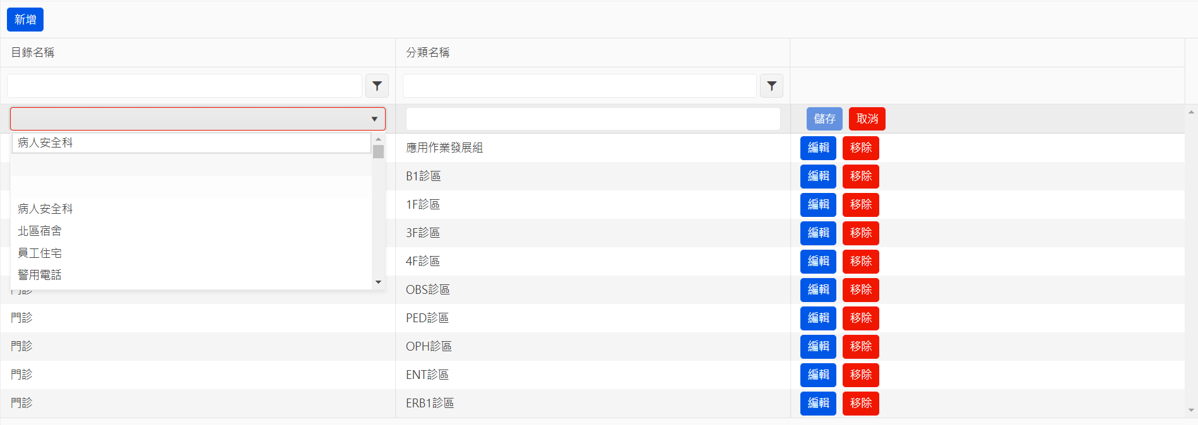

圖十三

新增電話(AddPhoneComponent)UI設計及功能介紹:

此頁面功能是院內分機的新增、修改、刪除，每一列代表一個分機的資料，新增電話會使用到的資料包含電話ID、目錄(單位)、院內分機、電話分類、電話名稱、院外直撥電話及備註。新增電話與目錄維護的資料顯示方式、操作方法一樣。目錄單位、分類為已存在的資料，故使用下拉選單呈現如圖十四、十五。

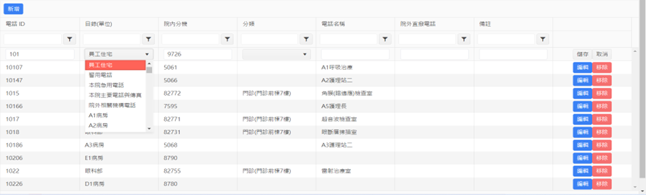

圖十四

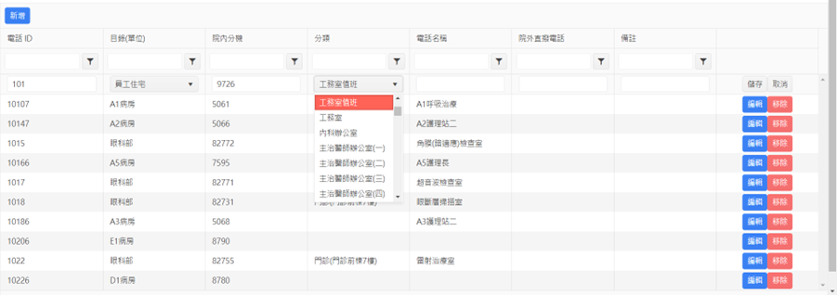

圖十五

新增使用者(PhoneUserComponent)UI設計及功能介紹:

此頁面的功能是針對分機的使用者做新增、修改、刪除，需要用到的資料有目錄(單位)、院內分機、身分證字號、使用者姓名、常用信箱，因本院及分院的分機可能相同，故目錄及院內分機此兩欄位需呈現於頁面上。

此頁面的必填資料是院內分機及使用者姓名，功能大致上與目錄維護的頁面一樣，唯新增稍有不同，在點擊新增按鈕跳出的空白列中，目錄欄位需先輸入關鍵字搜尋如圖十六，找到含有關鍵字的所有資料後，目錄欄位中的下拉選單及院內分機的下拉選單也會隨之更動，目錄及院內分機為現有資料，所以用下拉選單呈現，但若沒有先篩選資料，下拉選單內的資料會過多，使用者不易找尋需要的選項，故多了輸入關鍵字的動作。

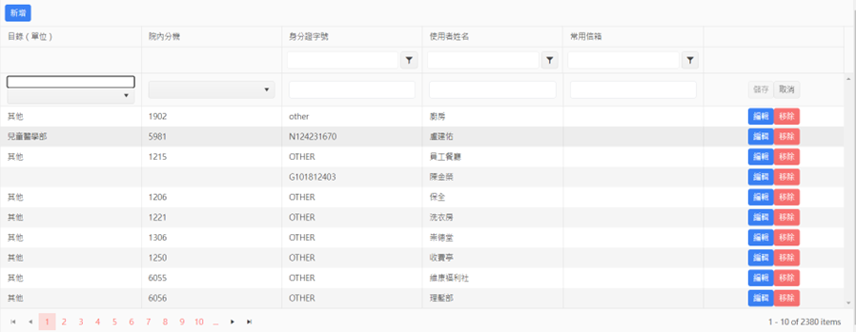

圖十六

**参、 網站系統設計基本概念與處理流程介紹**

下圖為本系統之操作流程圖，系統一開始會到登入頁面請使用者輸入帳號密碼，輸入完帳號密碼後點選登入鈕就會進行帳號密碼的驗證，如果通過驗證就直接跳轉頁面到主頁面，如果驗證失敗就會跳出對話框告知使用者帳號或密碼錯誤並繼

續停在登入頁面請使用者輸入帳號密碼。

到主畫面後上方有巡覽列、下方有各個頁面的按鈕都可以點選該按鈕跳到相對應的頁面，也可以點選上方巡覽列的登出鈕便會跳回登入頁面，如在其它頁面想

要跳回主畫面可以點選上方巡覽列的 “Home” 按鈕來跳回主畫面。

快速查詢頁面一進去預設顯示查無資料的內容，使用者需在上方的搜尋框輸入關鍵字做查詢，當搜尋框裡的文字改變時下方的表格內容就會依查詢到的相關內容做改

變，如果查詢到的資料筆數小於等於三筆的話，就會用卡片的方式呈現詳細資料；如果大於三筆的話就用表格的方式呈現所有資料，如果輸入的文字搜尋不到相關

的資料的話就會顯示查無資料的內容。

新增電話、新增使用者、目錄維護、電話分類這四個頁面一進去預設都會載入相對應之資料表的所有內容，如要進行修改操作的話需在該筆資料的右邊點擊編輯鈕就可以直接編輯該筆資料，此時會進行必填欄位的驗證，如果必填欄位都有輸入資料的話右邊的儲存鈕就可以點擊對資料進行修改，如果必填欄位沒有輸入資料的話儲存鈕就無法點擊也就沒辦法執行更改資料的動作，如果想要取消該次的編輯的話需在資料右邊點選取消鈕就能取消該次的編輯，當資料輸入完後便可以按儲存鈕執行更改資料的動作，並且會跳出一個對話框來告知使用者是否修改成功，關閉對話框後就會看到更新後的該筆資料內容在畫面上，如要執行新增功能的話需點選表格左上角的新增鈕，之後便會跳出新的空白列來讓使用者輸入資料，後續驗證功能和操作都和修改功能一樣，如要執行刪除功能的話需點擊移除鈕來進行刪除，點

擊後會跳出對話框來提示使用者刪除成功還失敗。

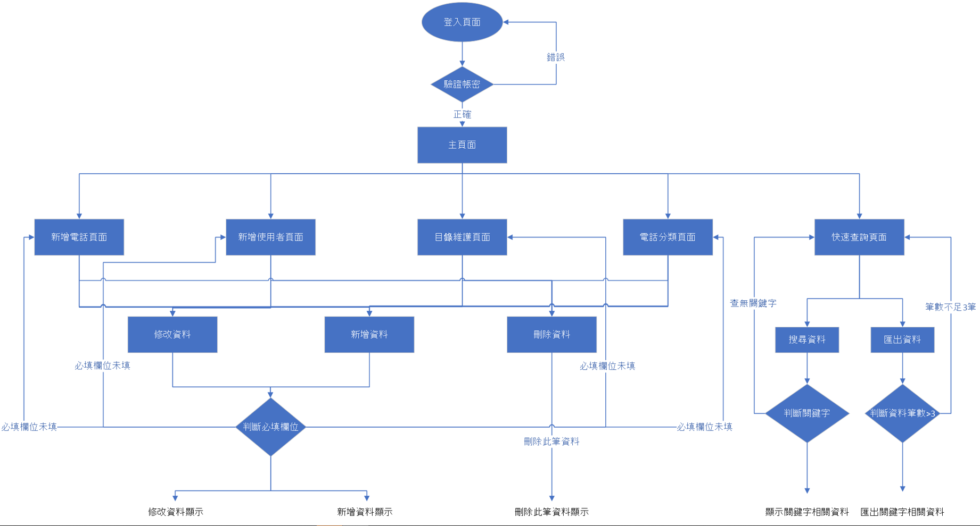

**肆、 目前系統存在且需改善和優化的問題**

**登入頁面存在或需改善問題 :**

1.登入介面帳號密碼驗證 :

目前網站的登入頁面由於還未與API和資料庫做連接，所以帳號和密碼驗證的功能還未設計，目前系統是預設讓使用者直接登入成功跳轉到主畫面，此登入身分驗證的功能待後續開發人員撰寫。

2.登入介面驗證碼或TOKEN設計 :

本系統目前尚未實作驗證碼或TOKEN的驗證功能設計，待後續開發人員設計此部分的功能以防止CSRF網站攻擊，增加本系統之安全性。

**主畫面存在或需改善問題:**

主畫面功能以齊全，可改善即存在問題分為以下幾點:

1.Navbar功能欄及"台中榮總電話查詢"字樣已具有RWD功能，但縮放後位

置需再調整，功能欄Hover顏色顯示較不明顯，可再更改其他顏色或使

其更明顯之顯示方式。

**快速查詢功能頁面存在或須改善的問題**

快速查詢頁面提供使用者功能大多齊全，可改善部分為以下幾點:

1.UI字體大小比例可再調大，在搜尋關鍵字後，呈現資料筆數較少而

呈現卡片形式，此卡片UI設計可在設計卡片邊框、呈現範圍框

架、卡 片寬度長 度等細節設計。

2.關鍵字查詢方格UI設計可增加邊框或顏色等屬性，可更凸顯關鍵

字查詢方格為何處，功能部分可增加延遲秒數屬性，目前功能為填

寫關鍵字後立即過濾資料。

**目錄維護、新增電話、新增使用者和電話分類頁面存在或需改善問題 :**

1.刪除功能的防止誤刪再確認 :

本系統之目錄維護、新增電話、新增使用者和電話分類頁面目前的刪除功能都是點擊每筆資料最右邊的移除按鈕就會直接刪除該筆資料，但是使用者有可能會不小心按到移除按鈕導致資料誤刪，所以此刪除功能還可以在使用者點擊移除按鈕後再跳出一個對話框詢問使用者是否確定要刪除，以導致資料誤刪。

2.各頁面之按鈕配色統一 :

各頁面之新增、編輯、移除按鈕的配色沒有統一，故之後可以統一各頁面之配色。

3.新增和修改功能的資料驗證 :

本系統尚未設計各欄位資料格式之驗證功能，只有簡單判斷各頁面的必填欄位，且必填欄位內要有資料才能點選儲存鈕以執行新增或修改功能，以防止資料不完整，但有些欄位在資料表為主鍵，該欄位如果新增或修改到重覆的資料值的話會有問題，故資料之驗證還需判斷新增或修改的資料在資料表裡面是否已存在，待後續開發人員撰寫和維護。

伍、資料表欄位及關連性介紹

下圖為本系統之資料表關聯圖，總共有PHONE、PHONE_USER、

PHONE_FOLDER和PHONE_CATEGORY這四張資料表。PHONE資料表負責儲存院內各電話的資料，其中PHONE_ID欄位為主鍵，FOLDER_ID欄位為外鍵跟FOLDER資料表的FOLDER_ID欄位做關聯；PHONE_USER資料表負責儲存電話使用者的相關資料，ID欄位為主鍵；PHONE_FOLDER資料表負責儲存各處室的電話目錄相關資料，FOLDER_ID欄位為主鍵；PHONE_CATEGORY則負責儲存處室內的電話分類相關資料，CATRGORY_ID欄位為主鍵。

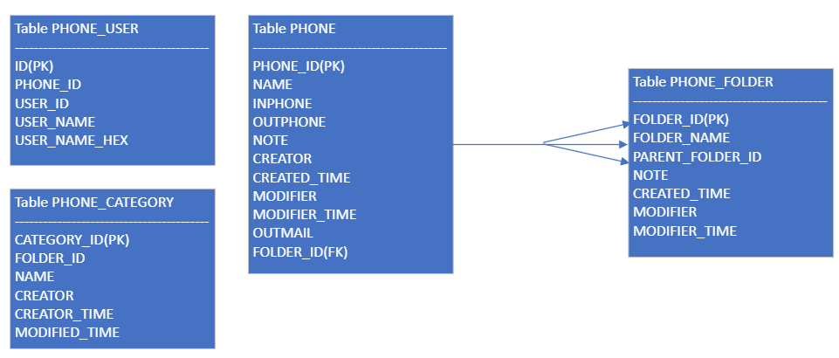

**陸、 專案原始碼編寫概念介紹**

**API與資料表關係:**

下圖為透過API:

http://主機DNS.../PhoneBackend/general/query/getAllPhoneWithUser從portdb.phone此資料表取得所有資料。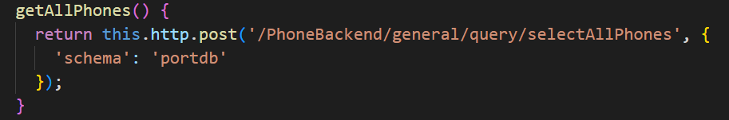

下圖為透過API:

http://主機DNS.../PhoneBackend/general/query/getAllPhoneWithUser取得完整電話使用者資料，因分機可供多位使用者使用，故與getAllPhones()不同，有Join其他資料表，用於quick-serch component單純查詢使用。

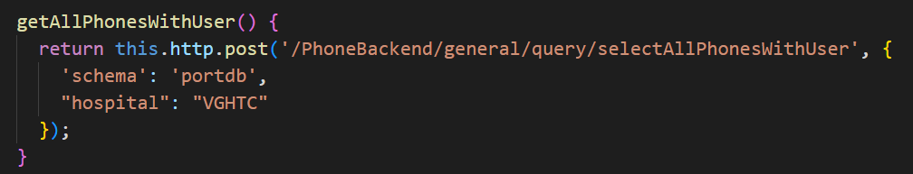

下圖為透過API:

http://主機DNS.../PhoneBackend/general/manipulate/insertPhone將add-phone Grid輸入之資料新增至 portdb.phone資料表中，PHONE_ID(PK)由資料庫portdb.phone_id_seq取得流水號。

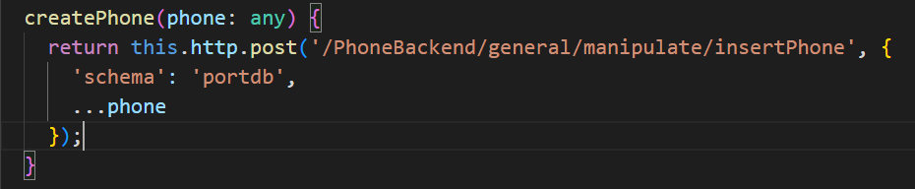

下圖為透過API:

http://主機DNS.../PhoneBackend/general/manipulate/updatePhoneByPhoneId

將add-phone Grid輸入之資料編輯透過PHONE_ID(PK)更新異動到portdb.phone資料表中。

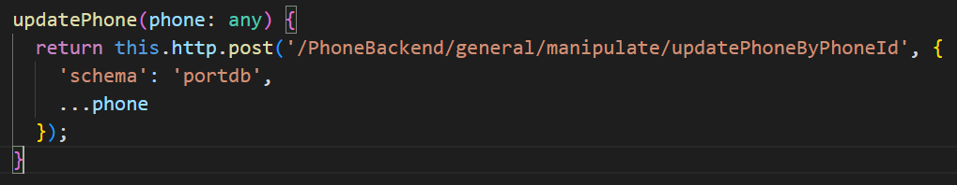

下圖為透過API:

http://主機DNS.../PhoneBackend/general/manipulate/deletePhoneByPhoneId 將add -phone Grid選擇之資料透過PHONE_ID(PK)從portdb.phone資料表中刪除。

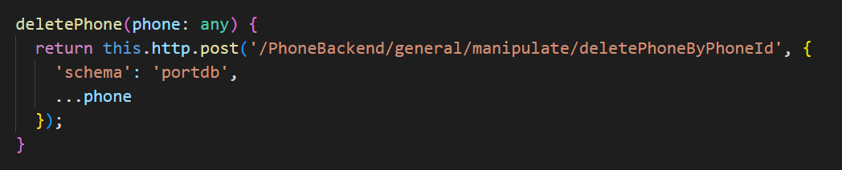

下圖為透過API:

http://主機DNS.../PhoneBackend/general/query/selectAllPhoneFolders從portdb.folder此資料表中取得所有PHONE_FOLDER資料。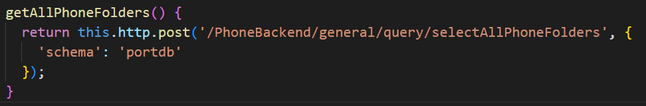

下圖為透過API:

http://主機DNS.../PhoneBackend/general/manipulate/insertPhoneFolder將directory-modify Grid輸入之資料新增至 portdb.folder資料表中，FOLDER_ID(PK)由資料庫portdb.phone_folder_id_seq取得流水號。

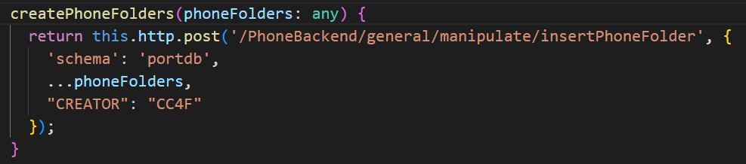

下圖為透過API:

http://主機DNS.../PhoneBackend/general/manipulate/updatePhoneFolderByFolderId

將directory-modify Grid輸入之資料編輯透過FOLDER_ID(PK)更新異動到portdb.folder資料表中。

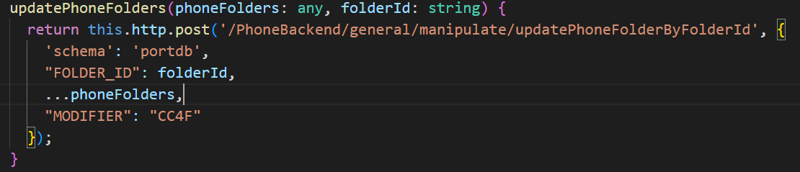

下圖為透過API:

http://主機DNS.../PhoneBackend/general/manipulate/deletePhoneFolderByFolderId 將 directory-modify Grid選擇之資料透過FOLDER_ID(PK)從portdb.folder資料表中刪除。

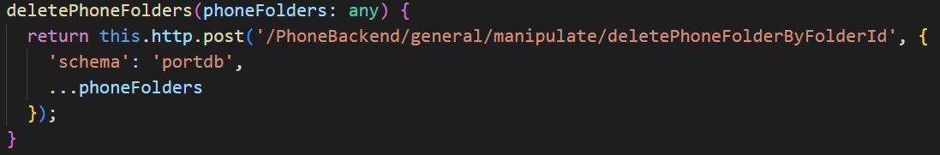

下圖為透過API:

http://主機DNS.../PhoneBackend/general/query/selectAllPhoneCategories從portdb.phone_category此資料表取得所有資料。

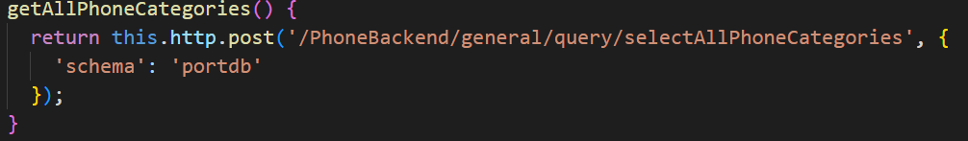

下圖為透過API:

http://主機DNS.../PhoneBackend/general/manipulate/insertPhoneCategory將phone-categories Grid輸入之資料新增至 portdb.category資料表中，CATEGORY_ID(PK)由資料庫portdb.phone_category_id_seq取得流水號。

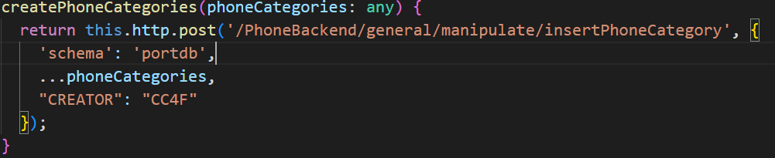

下圖為透過API:

http://主機DNS.../PhoneBackend/general/manipulate/updatePhoneCategoryByCategoryId

將phone-categories Grid輸入之資料編輯透過FOLDER_ID(PK)更新異動到 portdb.category資料表中。

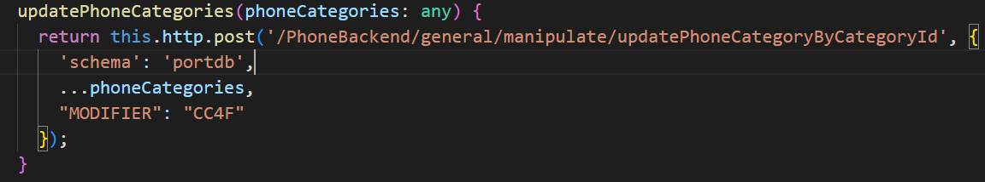

下圖為透過API:

http://主機DNS.../PhoneBackend/general/manipulate/deletePhoneCategoryByCategoryId 將 phone-categories Grid選擇之資料透過CATEGORY_ID(PK)從portdb.category資料表中刪除。

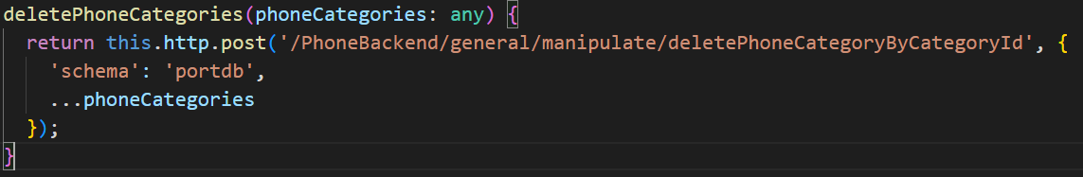

下圖為透過API:

http://主機DNS.../PhoneBackend/general/query/selectAllPhoneUsers從portdb.phone_user此資料表取得所有資料。

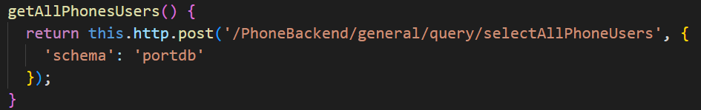

下圖為透過API:

http://主機DNS.../PhoneBackend/general/manipulate/updatePhoneUserById

將phone-user Grid輸入之資料編輯透過ID(PK)更新異動到 portdb.user資料表中。

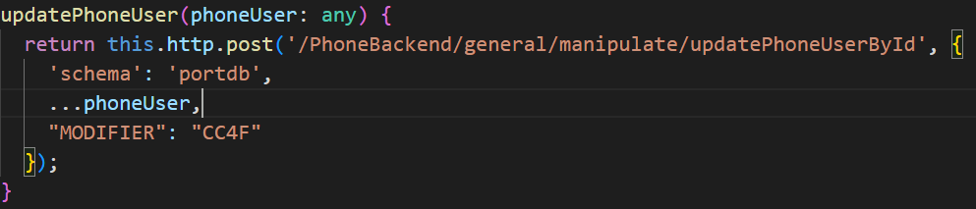

下圖為透過API:

http://主機DNS.../PhoneBackend/general/manipulate/deletePhoneUserById將 phone-user Grid選擇之資料透過ID(PK)從portdb.user資料表中刪除。

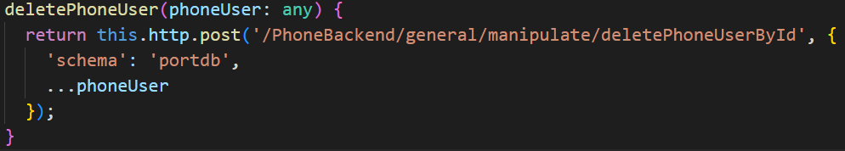

**登入畫面原始方法概念介紹:**

把html檔裡的帳號和密碼輸入框名稱設為username和password，並在登入鈕的click事件綁訂login方法，login方法傳入的參數為帳號和密碼輸入框的值如圖十四。

圖十四

而在ts檔裡的login方法的內容為呼叫AuthService的login方法，並把username和password參數傳入AuthService的login方法，呼叫AuthService的login方法後就會把得到的資料存進loginData的全域變數裡如圖十五。

圖十五

而AuthService裡的login方法目前是直接回傳一個用of function建立的observable，裡面的資料為{ isLogin : true, token : ‘12345’ }如圖十六。

圖十六

此部分之後需與後端API和資料表連接並做修改，最後在ts檔裡判斷從AuthService得到的資料是否正確，如果正確就跳轉到主頁面(home)，如果錯誤就跳出帳號密碼輸入錯誤的對話框(如圖10)。

圖十七

**快速查詢頁面原始碼方法概念介紹:**

1. ts檔ngOnInit()方法為進入快速查詢頁面首先使用之方法如圖十八，使用forkJoin()等待API回傳資料庫三張資料表資料後再進行下一步動作，使用pipe()、map()將三張資料表欄位資料進行比對，使用foreach()將Phone資料表Category_ID欄位每筆資料依序比對Category資料表Category_ID欄位，比對相同ID則得到對應ID中文名稱，phone.CATEGORY_NAME將得到比對結果。使用相同方法將Phone資料表FOLDER_ID欄位依序比對PhoneFolder資料表FOLDER_ID欄位，比對相同ID得到對應中文名稱，FOLDER_NAME將得到比對結果，將此兩結果回傳至phones，在使用監聽事件.subscribe()抓取資料變化如圖十九。

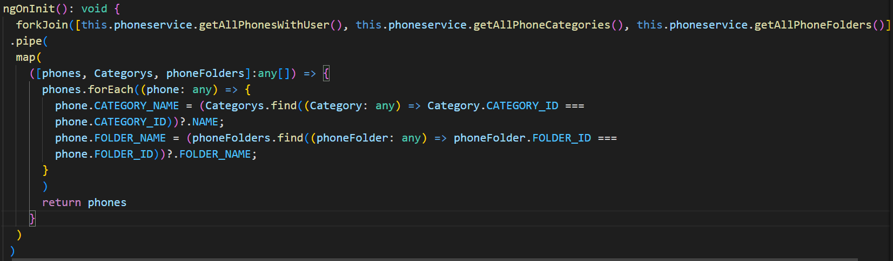

圖十八

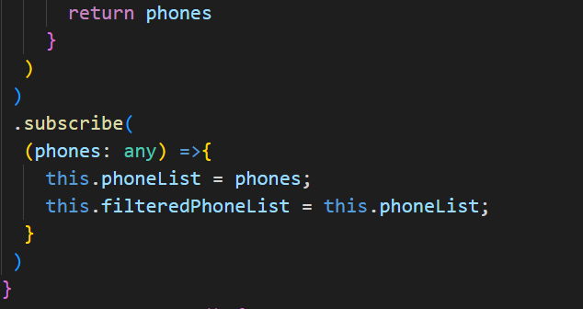

圖十九

2. ts檔自訂onSearchTextChange()方法如圖二十，此方法使用ng2SearchModule模組，將關鍵字查詢內查詢字於API打回來之資料中進行搜尋，filteredPhoneList將等於過濾結果，並回傳至html檔案Grid元素顯示資料。



圖二十

3. ts檔自訂expandDetailBy、trackBy方法為顯示該某比資料更多細項顯示結果如圖五、方法如圖二十一，此方法將回傳此筆資料之PHONE_ID，並顯示此PHONE_ID在html設定之相關欄位資料。

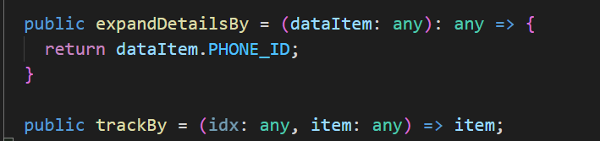

圖二十一

4.於html檔區分關鍵字查詢後，資料顯示為卡片或表格用法如圖二十二，如關鍵字查詢過濾資料過後，資料筆數少於三筆，將顯示card樣式，如關鍵字查詢過濾筆數為零，將呈現表格樣式並告知無相關資料如圖九。



圖二十二

**目錄維護頁面原始碼方法概念介紹:**

目錄維護頁面一開始先在ngOnInit()裡先呼叫PhoneService的getAllPhoneFolders方法取得PHONE_FOLDER資料表的所有資料，並把取得的資料存進自訂的phoneFolderList全域變數裡如圖二十三，最後把phoneFolderList和html的grid表格綁訂起來並顯示資料。

圖二十三

但是PHONE_FOLDER資料表的欄位只有PARENT_FOLDER_ID，而需要顯示給使用者看的欄位資料是父目錄名稱，所以要先從該PARENT_FOLDER_ID的欄位值去尋找和FOLDER_ID一樣的欄位值，再去取得對應FOLDER_ID的FOLDER_NAME的值顯示再表格的父目錄名稱欄位上，此功能寫在自訂的getFolder方法裡面如圖二十四。



圖二十四

在表格裡點擊編輯按鈕後會觸發editHandler方法，為了不讓使用者修改目錄編號，所以重新定義grid內的FormGroup欄位以達到此目的如圖二十五，而呼叫PhoneService的updatePhoneFolders方法會需要目錄編號這個參數，所以把FOLDER_ID的值存進自訂的updateFolderId全域變數裡如圖二十五，之後要更新資料的時候就可以當參數傳進updatePhoneFolders方法裡。

圖二十五

**電話分類頁面原始碼方法概念介紹:**

由於電話分類頁面顯示的資料會需要用到FOLDER_ID欄位，所以在getPhoneCategoryData的自訂方法裡呼叫PhoneService的getAllPhoneFolders和getAllPhoneCategories方法來取得PHONE_FOLDER和PHONE_CATEGORY這兩張資料表的資料，並存進自訂的phoneFolderList和phoneCategoryList陣列裡如圖二十六。

圖二十六

在createFormGroup方法裡有自訂編輯表格資料列時出現的欄位和驗證，其中FOLDER_ID和NAME欄位設定為必填如圖二十七，如果使用者沒填資料就沒辦法按儲存按鈕。

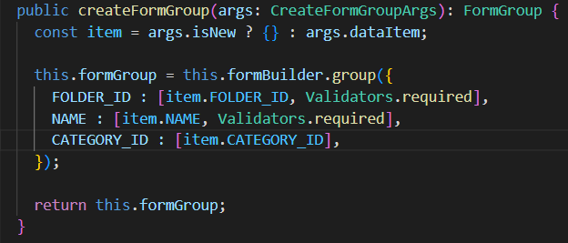

圖二十七

新增、修改和刪除功能都是從PhoneService呼叫對應的function，並使用formGroup.value取得該筆資料的所有值當參數傳進function裡，最後依據response的值判斷新增、修改和刪除是否有成功，並設定變數information的內容以顯示相對應操作的對話框提示文字如圖二十八。

圖二十八

電話分類頁面原始碼方法概念介紹:

由於電話分類頁面顯示的資料會需要用到FOLDER_ID欄位，所以在getPhoneCategoryData的自訂方法裡呼叫PhoneService的getAllPhoneFolders和getAllPhoneCategories方法來取得PHONE_FOLDER和PHONE_CATEGORY這兩張資料表的資料，並存進自訂的phoneFolderList和phoneCategoryList陣列裡如圖二十九。

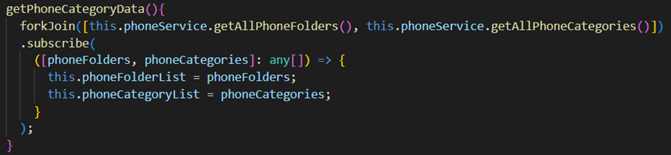

圖二十九

在createFormGroup方法裡有自訂編輯表格資料列時出現的欄位和驗證，其中FOLDER_ID和NAME欄位設定為必填如圖三十，如果使用者沒填資料就沒辦法按儲存按鈕。

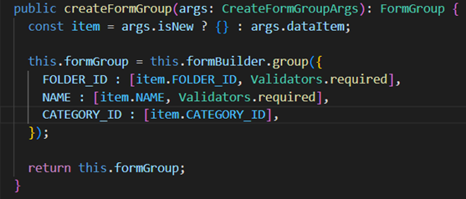

圖三十

新增、修改和刪除功能都是從PhoneService呼叫對應的function，並使用formGroup.value取得該筆資料的所有值當參數傳進function裡，最後依據response的值判斷新增、修改和刪除是否有成功，並設定變數information的內容以顯示相對應操作的對話框提示文字如圖三十一。

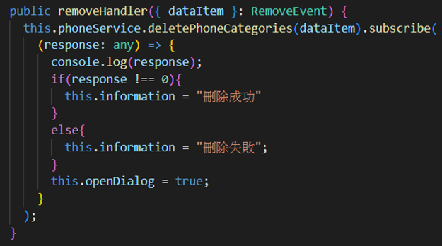

圖三十一

新增電話頁面原始碼方法概念介紹:

因新增電話頁面需呈現FOLDER_NAME及CATEGORY_NAME這兩個欄位，所以在getAllPhoneData這個方法中呼叫PhoneService的getAllPhoneFolders和getAllPhoneCategories方法來取得PHONE_FOLDER和PHONE_CATEGORY這兩張資料表的資料，並使用forkJoin等待API回傳三個資料表的資料後再使用.subscribe()監聽資料的變化如圖三十二。

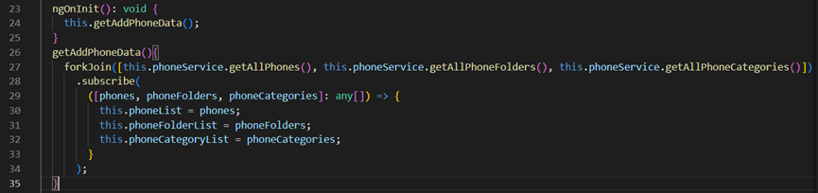

圖三十二

PHONE資料表中僅含FOLDER_ID，若要將FOLDER_NAME呈現於頁面上，需要再透過getFolder這個方法傳入FOLDER_ID與PHONE_FOLDER資料表做比對後，傳回FOLDER_NAME顯示於頁面上如圖三十三。getCategory方法與getFolder方法同理，處理的是CATEGORY_ID與CATEGORY_NAME如圖三十四。



圖三十三



圖三十四

新增使用者頁面原始碼方法概念介紹:

當我們在目錄欄位中的搜尋框輸入關鍵字，就會觸發handleFolderChange方法，使目錄及院內分機兩個欄位的下拉選單選項隨之更動。



圖三十五

**玖、 程式碼命名介紹**

以下整理目前系統開發所設計的components、services、function的命名及其功能說明：

|  |  |
| --- | --- |
| 命名方式 | 功能 |
| components | |
| login | 登入頁面 |
| quick-search | 快速查詢頁面 |
| directory-modify | 目錄維護頁面 |
| add-phone | 新增電話頁面 |
| phone-user | 新增使用者頁面 |
| phone-categories | 電話分類頁面 |
| home | 主畫面，包括上方台中榮總logo跟巡覽列和下方五個頁面跳轉的按鈕或頁面內容 |
| header | 主畫面上方的台中榮總logo和巡覽列 |
| index | 主畫面下方五個頁面跳轉的按鈕 |
| services | |
| auth | 登入頁面之使用者身分驗證功能 |
| phone | 快速查詢、目錄維護、新增電話、新增使用者、電話分類這五個頁面的CRUD功能 |
| auth.service的內部function | |
| login() | 傳入的參數為使用者輸入的帳號和密碼來判斷使用者身分以進行驗證 |
| phone.service的內部function | |
| getAllPhoneFolders() | 取得PHONE_FOLDER資料表的所有資料 |
| createPhoneFolders() | 在PHONE_FOLDER資料表內新增一筆資料，參數為使用者在該grid表格內編輯列輸入的資料 |
| updatePhoneFolders() | 在PHONE_FOLDER資料表內修改指定的資料，參數為使用者在該grid表格內編輯列輸入的資料和該筆資料的目錄編號 |
| deletePhoneFolders() | 在PHONE_FOLDER資料表內刪除一筆指定的資料，參數為使用者在該grid表格內編輯列輸入的資料 |
| getAllPhoneCategories() | 取得PHONE_CATEGORY資料表的所有資料 |
| createPhoneCategories() | 在PHONE_CATEGORY資料表內新增一筆資料，參數為使用者在該grid表格內編輯列輸入的資料 |
| updatePhoneCategories() | 在PHONE_CATEGORY資料表內修改指定的資料，參數為使用者在該grid表格內編輯列輸入的資料 |
| deletePhoneCategories() | 在PHONE_CATEGORY資料表內刪除一筆指定的資料，參數為使用者在該grid表格內編輯列輸入的資料 |
| getAllPhoneUsers() | 取得PHONE_USER資料表的所有資料 |
| createPhoneUser() | 在PHONE_USER資料表內新增一筆資料，參數為使用者在該grid表格內編輯列輸入的資料 |
| updatePhoneUser() | 在PHONE_USER資料表內修改指定的資料，參數為使用者在該grid表格內編輯列輸入的資料 |
| deletePhoneUser() | 在PHONE_USER資料表內刪除一筆指定的資料，參數為使用者在該grid表格內編輯列輸入的資料 |
| getAllPhones() | 取得PHONE資料表的所有資料 |
| createPhone() | 在PHONE資料表內新增一筆資料，參數為使用者在該grid表格內編輯列輸入的資料 |
| updatePhone() | 在PHONE資料表內修改指定的資料，參數為使用者在該grid表格內編輯列輸入的資料 |
| deletePhone() | 在PHONE資料表內刪除一筆指定的資料，參數為使用者在該grid表格內編輯列輸入的資料 |